乌鲁木齐市第四中学2020-2021学年度下学期阶段性诊断测试
高一年级生物试题
一、单选题
1．下列人体内的生理过程，发生在内环境中的是
A．氧气和血红蛋白结合 B．抗体与抗原特异性结合
C．氨基酸分子脱水缩合 D．葡萄糖分解产生丙酮酸
2．内环境稳态的维持对机体进行生命活动至关重要，下列表述合理的是( )
A．组织液渗透压增大，引起组织细胞吸水
B．血浆中的HCO₃–参与维持血浆酸碱度的稳定
C．无氧呼吸产生乳酸的过程发生在内环境中
D．血浆中无机盐的含量对血浆渗透压没有影响
3．下列有关人体神经调节、体液调节和免疫调节的叙述，错误的是（ ）
A．免疫系统可对癌变细胞进行监控和清除
B．在神经调节中反射弧是完成反射活动的结构基础
C．神经细胞、内分泌细胞和免疫细胞均可释放化学物质
D．幼年时缺乏甲状腺激素不会影响神经系统的发育
4．如图表示三个神经元及其之间的联系，其中“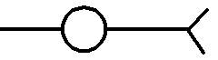”表示从树突到细胞体再到轴突，甲、乙为两个电流计，电流计的电极均置于膜外侧。下列有关叙述正确的是
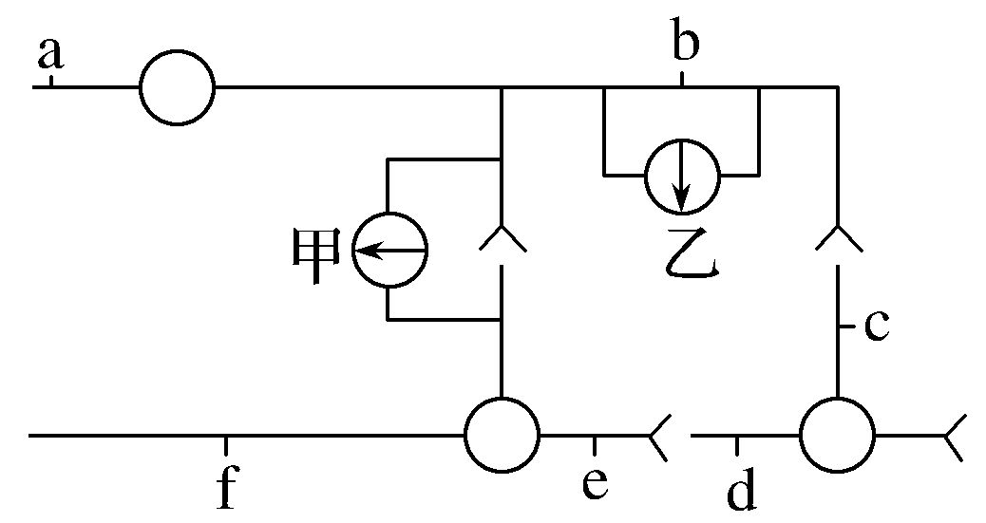
A．在a点给予适宜刺激，甲发生一次偏转，乙发生两次偏转
B．图中共有4个完整的突触
C．在b点给予适宜刺激，则该点的膜电位变为内正外负，并在f点可测到电位变化
D．在e点给予适宜刺激，则a、b、d点都不会测到电位变化
5．下图甲是某种特异性免疫的大致过程，图乙是初次免疫和二次免疫的相关情况变化曲线。下列叙述正确的是（ ）
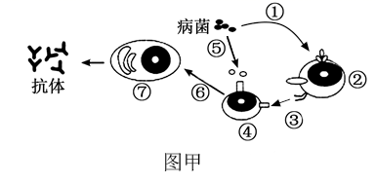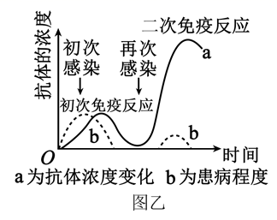
A．图甲表示的是细胞免疫过程
B．图乙中的二次免疫反应特点主要与图甲中的细胞④增殖分化产生记忆细胞有关
C．如果图甲中的细胞②全部失去，则图甲表示的免疫方式全部丧失
D．研发该细菌的疫苗时应提取相应抗体用于成分研究，做出相应疫苗
6．如下图①～④表示甲刺激所引起的调节过程，乙表示参与调节的重要器官，下列有关叙述错误的是
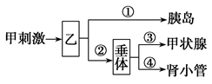
A．图中乙表示下丘脑，②过程主要通过血液循环实现
B．若甲刺激为血糖浓度升高，则“甲刺激→乙→胰岛”过程属于神经调节
C．若甲刺激为寒冷条件，则“甲刺激→乙→垂体→甲状腺”过程中存在分级调节
D．若甲刺激为食物过咸，则在乙处下丘脑产生渴觉，且垂体释放抗利尿激素增多
7．下图为人体内体温与水平衡调节的示意图，有关叙述正确的是（ ）
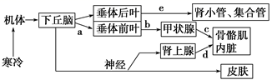
①当受到寒冷刺激时，a、b、c激素的分泌均会增加
②c激素分泌增多，可促进骨骼肌与内脏代谢活动增强，产热量增加
③下丘脑是体温调节中枢 ④下丘脑具有渗透压感受器功能，同时能合成、释放e激素
⑤e激素增多促使尿量增多
A．①②③ B．①②④ C．①②⑤ D．③④⑤
8．人在剧烈运动后，大量出汗，因口渴而大量饮水。关于期间发生的内环境变化及调节过程，下列推断正确的是（ ）
A．血浆渗透压升高、抗利尿激素含量增加、大脑皮层渴觉中枢兴奋
B．饮水后，血浆渗透压下降，细胞外液渗透压感受器抑制、抗利尿激素增加
C．神经垂体释放抗利尿激素，使肾小管细胞对水的通透性降低
D．下丘脑参与水盐平衡调节的过程只能感受兴奋，不能传递兴奋
9．如图是人体内某些生命活动的调节过程示意图（a～e表示信息分子），下列相关分析错误的是（ ）
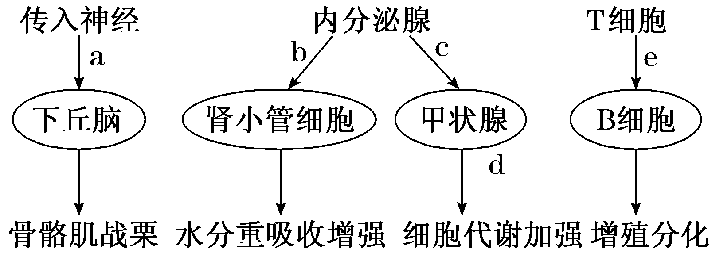
A．与信息分子b相比，a参与调节的反应更加迅速
B．体温调节过程与信息分子a、c、d有关
C．信息分子a～e均需借助血液运输才能作用于靶细胞
D．幼年时信息分子d缺乏，会影响脑的发育
10．下列现象能体现生长素的作用具有两重性的是（ ）
①根的背光生长 ②茎的背地生长 ③茎的向光生长
④顶端优势 ⑤除草剂的应用 ⑥无子果实的培育．
A．①④⑤ B．③④⑤ C．①④⑥ D．②④⑤
11．下图是分泌细胞分泌的某种物质与靶细胞结合的示意图，相关说法不正确的是（ ）
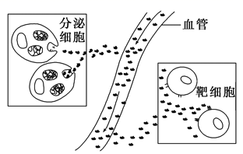
A．分泌细胞的分泌物只有通过体液的运输才能到达靶细胞
B．分泌细胞的分泌物可能与靶细胞膜上的糖蛋白结合
C．如果分泌细胞是下丘脑细胞，则分泌物的靶细胞可能是甲状腺细胞
D．如果分泌细胞是甲状腺细胞，垂体细胞也可以成为靶细胞
12．如图是有关种群特征的概念图，有关分析错误的是( )
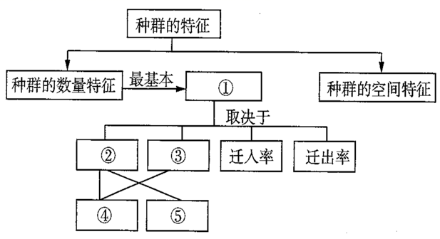
A．①表示种群密度，是制约种群增长的因素之一
B．春运期间，北京市的人口数量变化主要取决于②③
C．预测种群数量变化的主要依据是④
D．利用人工合成的性引诱剂诱杀害虫，破坏了正常的⑤
13．下图表示某湖泊生态系统的部分能量流动示意图，其中数值表示该营养级生物同化的能量，单位为kJ·m⁻²·a⁻¹。下列相关叙述正确的是（ ）
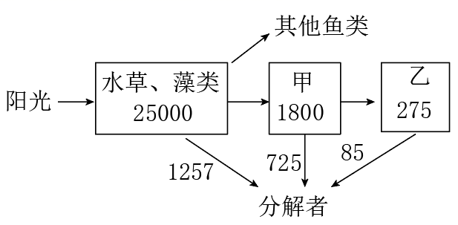
A．能量由第一营养级到第二营养级的传递效率为7.2%
B．甲用于生长发育和繁殖的能量为1075 kJ·m⁻²·a⁻¹
C．乙粪便中的能量属于甲流入分解者的能量
D．分解者属于第二、第三和第四营养级
14．在农业生产中，常用一定浓度的生长素类似物除去单子叶农作物田地中的双子叶杂草，据图分析下列叙述正确的是
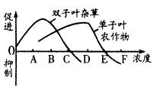
A．农田中的各种杂草都可用生长素类似物除去
B．生长素类似物的浓度最好控制在D点
C．B点时对杂草起抑制作用对农作物起促进作用
D．除草剂作用原理与植物向光性的原理相同
15．下列关于生态系统结构和功能的叙述，错误的是（ ）
A．生态系统的结构指的是食物链和食物网
B．生态系统的成分没有全部参与能量的传递过程
C．生态系统的物质循环发生在生物群落和无机环境之间
D．生态系统的信息不一定都是生物发出的
16．如下图所示，a、b、c为对胚芽鞘做不同处理的实验，d为一植株被纸盒罩住，纸盒的一侧开口，有单侧光照。下列对实验结果的描述，正确的是（ ）
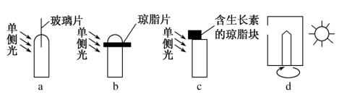
A．a、b向光弯曲生长，c背光弯曲生长 B．a直立生长，b、c向光弯曲生长
C．图d中如果固定植株，旋转纸盒，一段时间后，植株向左弯曲生长
D．图d中如果将纸盒和植株一起旋转，则植株向纸盒开口方向弯曲生长
17．下列有关生物种群和群落的说法，错误的是
A．预测野生北极驯鹿种群数量将减少的主要依据是其出生率＜死亡率
B．种群密度能反映种群在一定时期的数量，但仅据此还不能反映种群数量的变化趋势
C．物种组成是决定群落性质的重要因素，也是鉴别不同群落类型的基本特征
D．群落演替是群落组成向着一定方向，具有一定规律，随时间变化的有序过程
18．下列关于生态系统稳定性与生物多样性的叙述，正确的是
A．湿地具有较强的抵抗力稳定性和恢复力稳定性
B．生物多样性包括物种、种群、生态系统多样性
C．生物多样性的间接价值明显大于它的直接价值
D．建立自然保护区就是为了保护珍稀濒危动植物
19．下列关于种群密度调查方法的叙述错误的是：（ ）
A．样方法、标志重捕法、黑光灯诱捕法、血球板计数法都属于对种群密度行估算的方法
B．采用样方法调查植物种群密度时，双子叶植物较单子叶植物更容易
C．种群密度的统计方法通常有“记名计算法”和“目测估计法”
D．在调查分布范围较小、个体较大的种群时，可采用逐个计数的方法
20．下图是一个草原生态系统的物质循环示意图（图中a-e代表过程），下列叙述错误的是
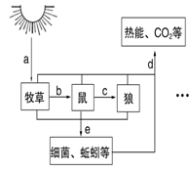
A．细菌、蚯蚓属于该生态系统的分解者
B．图中能量进入群落的途径主要是光合作用，还可能有化能合成作用
C．狼和兔能依据对方留下的气味去捕食或躲避猎捕，它们的种间数量保持相对稳定的调节属于正反馈调节
D．若该草原发生过火灾，若干年后长出小灌木丛，以至演替出森林，这种演替类型称为次生演替
21．森林生态系统能长期维持相对稳定状态的原因是（ ）
①生物多样性是自动调节能力的基础 ②其恢复力稳定性要比农田生态系统高
③其抵抗力稳定性要比草原生态系统高 ④有比较复杂的营养结构
⑤太阳能是维持生态系统正常运转的动力 ⑥一种生物大量减少后，其位置可由同一营养级的多种生物取代 ⑦能量可以随着季节的变化而产生波动
A．①③④⑤⑥ B．①②④⑤⑦ C．②③④⑥⑦ D．①③④⑤⑥⑦
22．植树造林是实现“绿水青山就是金山银山”的重要途径，下列相关叙述错误的是（ ）
A．植树造林是通过增加生产者，从而增加生态系统的营养级
B．果园生态系统可通过增加食物链，提高生态系统的稳定性
C．“绿水青山就是金山银山”体现了生物多样性的直接、间接价值
D．人类合理的开发和利用自然资源也是在对生物多样性进行保护
23．以下关于信息传递的说法，错误的是（ ）
A．利用信息传递可以来提高农产品或畜产品的产量，也可以对有害动物进行控制
B．对动物生长有调节作用的生长激素属于信息传递中的化学信息
C．在生态系统中，某些植物在长日照条件下才开花，说明信息传递有利于种群的繁衍
D．利用黑光灯诱捕法来调查昆虫的种群密度属于生态系统中信息传递的应用
24．自然界的资源和空间总是有限的，受到食物、空间的限制，种群的增长往往呈现出“S”型增长（如图所示）。下列说法正确的是（ ）
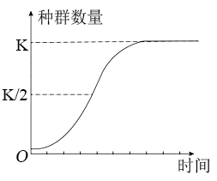
A．当种群所处的空间大小不变，则上述曲线中的K值就不会发生变化
B．在种群数量达到K值之前，其数量变化与“J”型增长曲线完全吻合
C．为保证资源的可持续发展，海洋鱼类捕捞后的数量应保持在K/2之前
D．通过封锁粮食﹑清除生活垃圾等方法，可以从根本上限制鼠害的增长
25．下图1为某池塘生态系统内碳循环示意图，图2是该系统内蛙种群的能量流动示意图。下列相关叙述不正确的是（ ）
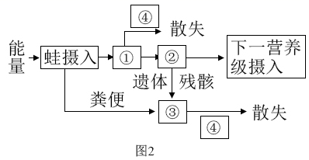
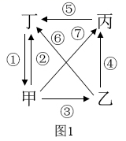
A．在图1中碳以有机物的形式进行传递的过程有③④⑦
B．在图2中蛙属于消费者，它能加快该系统的物质循环
C．在图1中甲、乙、丙、丁四种成分共同构成了该生态系统的结构
D．在图2中③所含的能量不全属于蛙的同化量，最终以热能散失
二、综合题
26．（每空2分，共14分）请仔细阅读下面的题目，回答下列问题：
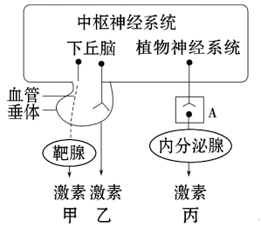
（1）若甲模式中，靶腺为甲状腺，则中枢神经系统通过下丘脑分泌________________激素到达垂体，调节垂体分泌相关激素，进而再影响和调节甲状腺的分泌，这种调节方式称为______________。
（2）血糖浓度升高，一方面可以直接刺激________，引起胰岛素分泌增加；另一方面也可以通过丙模式调节分泌量，兴奋在A处传递的主要特点是________。
（3）在血糖平衡调节中，肾上腺素和胰高血糖素的关系是________作用。
（4）在寒冷环境中，能通过丙模式促进甲状腺分泌甲状腺激素，其反射弧的感受器是__________________________，体温调节中枢是_______________________。
27．（每空1分，共8分）甲图所示为同种植物不同器官对生长素（IAA）的反应，乙图所示为某兴趣小组探究“生长素类调节剂（NAA）促进扦插枝条生根的最适浓度”所进行的预实验结果。请据图回答。
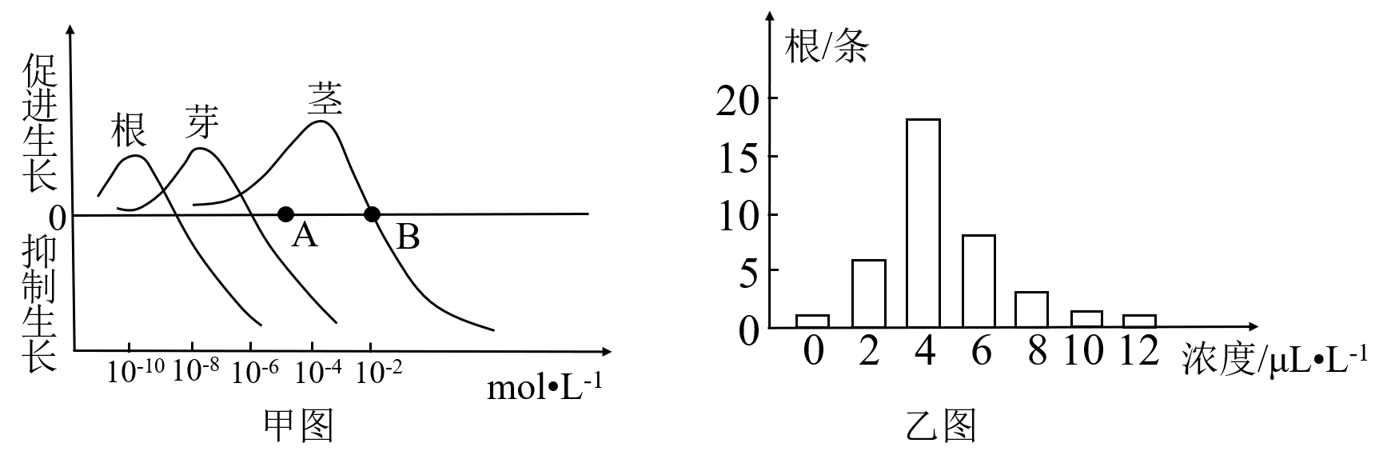
（1）激素调节只是植物生命活动调节的一部分，植物生长发育的过程在根本上是__________在一定时间和空间上程序性表达的结果。
（2）在用NAA处理插条生根时，如果NAA的浓度较低，适合采用______________法处理插条，最好是在遮阴和空气湿度___________（“高”或“低”）的地方进行，以保持NAA溶液的较低浓度。
（3）如乙图所示，浓度为__________μL/L的NAA对扦插枝条生根的促进效果最好，正式实验应在__________μL/L浓度范围内设计更小的浓度梯度，进一步确定最适浓度。
（4）浓度为8μL/L的NAA对生根具有________（填“抑制”或“促进”）作用。
（5）乙图实验中的自变量是________________，因变量是________________，同时要严格控制无关变量。
28．（每空1分，共8分）某农田生态系统的调查分析，并绘出了如图所示的食物网。请据图回答：
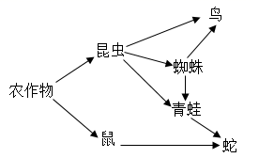
（1）图中没表示出来的生态系统成分是________和_______________________。
（2）在这个生态系统的食物网中有___条食物链。蛇占有的营养级有____个，蜘蛛与青蛙的关系是_____________。
（3）该食物网中的所有生物中，属于该农业生态系统基石的是____________，此生态系统中各种生物的总和，在生态学上称为___________。
（4）研究小组的同学如果想对鼠这种活动能力强、活动范围大的动物进行种群密度调查，常采用________法。
29．（每空2分，共20分）甲为某湖泊生态系统的能量金字塔图，其中Ⅰ、Ⅱ、Ⅲ、Ⅳ分别代表不同的营养级，m₁、m₂代表不同的能量形式。乙为能量流经该生态系统第二营养级的变化示意图，其中a~g表示能量值的多少。请据图回答下列问题。
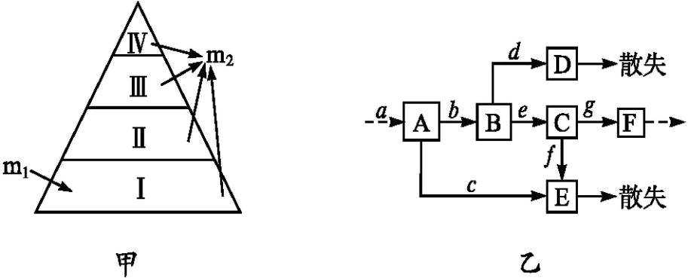
（1）生态系统的结构包括________________和________________ 。图甲中，m₁表示的能量形式为__________。
（2）图乙中，若A表示图甲中营养级Ⅱ所摄入的全部能量，则F表示______。
（3）若图甲中营养级Ⅰ、Ⅱ、Ⅲ各只有一种生物甲、乙、丙，构成的食物关系如下图。要使丙能量增加1kJ，则至少需要消耗甲的能量是___kJ。
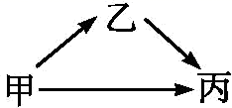
（4）一般来说，生态系统的功能包括物质循环和能量流动，此外还具有_______等功能。
（5）当生态系统遭遇轻微污染时，仍然能够维持相对稳定的原因是该生态系统具有________能力。
（6）由于某种因素，生产者短时间内大量减少，但一段时间后又恢复到原来水平，生态系统具有这种能力的基础为____________。
（7）由森林到一片焦土，若干年后还可再形成新的森林，该过程属于____演替。
（8）调查森林中蒲公英的种群密度应用______。
高一期末生物答案
一、单选题
1．下列人体内的生理过程，发生在内环境中的是
A．氧气和血红蛋白结合 B．抗体与抗原特异性结合
C．氨基酸分子脱水缩合 D．葡萄糖分解产生丙酮酸
【答案】B
2．内环境稳态的维持对机体进行生命活动至关重要，下列表述合理的是( )
A．组织液渗透压增大，引起组织细胞吸水
B．血浆中的HCO₃–参与维持血浆酸碱度的稳定
C．无氧呼吸产生乳酸的过程发生在内环境中
D．血浆中无机盐的含量对血浆渗透压没有影响
【答案】B
3．下列有关人体神经调节、体液调节和免疫调节的叙述，错误的是（ ）
A．免疫系统可对癌变细胞进行监控和清除
B．在神经调节中反射弧是完成反射活动的结构基础
C．神经细胞、内分泌细胞和免疫细胞均可释放化学物质
D．幼年时缺乏甲状腺激素不会影响神经系统的发育
【答案】D
4．如图表示三个神经元及其之间的联系，其中“”表示从树突到细胞体再到轴突，甲、乙为两个电流计，电流计的电极均置于膜外侧。下列有关叙述正确的是
A．在a点给予适宜刺激，甲发生一次偏转，乙发生两次偏转
B．图中共有4个完整的突触
C．在b点给予适宜刺激，则该点的膜电位变为内正外负，并在f点可测到电位变化
D．在e点给予适宜刺激，则a、b、d点都不会测到电位变化
【答案】C
5．下图甲是某种特异性免疫的大致过程，图乙是初次免疫和二次免疫的相关情况变化曲线。下列叙述正确的是（ ）
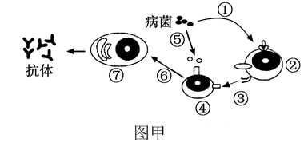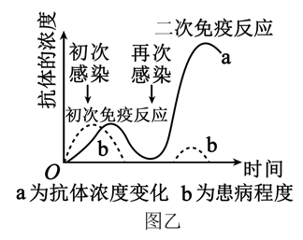
A．图甲表示的是细胞免疫过程
B．图乙中的二次免疫反应特点主要与图甲中的细胞④增殖分化产生记忆细胞有关
C．如果图甲中的细胞②全部失去，则图甲表示的免疫方式全部丧失
D．研发该细菌的疫苗时应提取相应抗体用于成分研究，做出相应疫苗
【答案】B
6．如下图①～④表示甲刺激所引起的调节过程，乙表示参与调节的重要器官，下列有关叙述错误的是
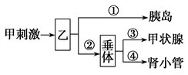
A．图中乙表示下丘脑，②过程主要通过血液循环实现
B．若甲刺激为血糖浓度升高，则“甲刺激→乙→胰岛”过程属于神经调节
C．若甲刺激为寒冷条件，则“甲刺激→乙→垂体→甲状腺”过程中存在分级调节
D．若甲刺激为食物过咸，则在乙处下丘脑产生渴觉，且垂体释放抗利尿激素增多
【答案】D
7．下图为人体内体温与水平衡调节的示意图，有关叙述正确的是（ ）
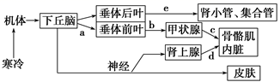
①当受到寒冷刺激时，a、b、c激素的分泌均会增加
②c激素分泌增多，可促进骨骼肌与内脏代谢活动增强，产热量增加
③下丘脑是体温调节中枢
④下丘脑具有渗透压感受器功能，同时能合成、释放e激素
⑤e激素增多促使尿量增多
A．①②③ B．①②④ C．①②⑤ D．③④⑤
【答案】A
8．人在剧烈运动后，大量出汗，因口渴而大量饮水。关于期间发生的内环境变化及调节过程，下列推断正确的是（ ）
A．血浆渗透压升高、抗利尿激素含量增加、大脑皮层渴觉中枢兴奋
B．饮水后，血浆渗透压下降，细胞外液渗透压感受器抑制、抗利尿激素增加
C．神经垂体释放抗利尿激素，使肾小管细胞对水的通透性降低
D．下丘脑参与水盐平衡调节的过程只能感受兴奋，不能传递兴奋
【答案】A
9．如图是人体内某些生命活动的调节过程示意图（a～e表示信息分子），下列相关分析错误的是（ ）
A．与信息分子b相比，a参与调节的反应更加迅速
B．体温调节过程与信息分子a、c、d有关
C．信息分子a～e均需借助血液运输才能作用于靶细胞
D．幼年时信息分子d缺乏，会影响脑的发育
【答案】C
10．下列现象能体现生长素的作用具有两重性的是（ ）
①根的背光生长 ②茎的背地生长 ③茎的向光生长
④顶端优势 ⑤除草剂的应用 ⑥无子果实的培育．
A．①④⑤ B．③④⑤ C．①④⑥ D．②④⑤
【答案】A
11．下图是分泌细胞分泌的某种物质与靶细胞结合的示意图，相关说法不正确的是（ ）
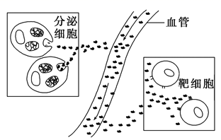
A．分泌细胞的分泌物只有通过体液的运输才能到达靶细胞
B．分泌细胞的分泌物可能与靶细胞膜上的糖蛋白结合
C．如果分泌细胞是下丘脑细胞，则分泌物的靶细胞可能是甲状腺细胞
D．如果分泌细胞是甲状腺细胞，垂体细胞也可以成为靶细胞
【答案】C
12．如图是有关种群特征的概念图，有关分析错误的是( )
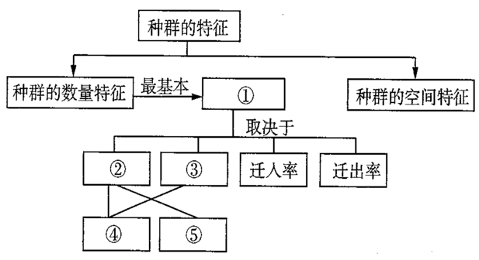
A．①表示种群密度，是制约种群增长的因素之一
B．春运期间，北京市的人口数量变化主要取决于②③
C．预测种群数量变化的主要依据是④
D．利用人工合成的性引诱剂诱杀害虫，破坏了正常的⑤
【答案】B
13．下图表示某湖泊生态系统的部分能量流动示意图，其中数值表示该营养级生物同化的能量，单位为kJ·m⁻²·a⁻¹。下列相关叙述正确的是（ ）
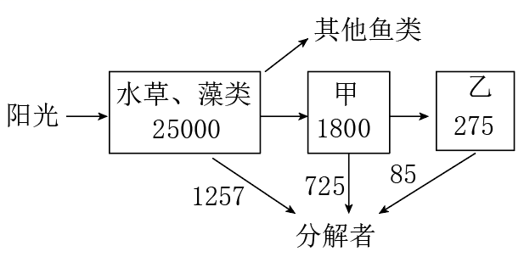
A．能量由第一营养级到第二营养级的传递效率为7.2%
B．甲用于生长发育和繁殖的能量为1075 kJ·m⁻²·a⁻¹
C．乙粪便中的能量属于甲流入分解者的能量
D．分解者属于第二、第三和第四营养级
【答案】C
14．在农业生产中，常用一定浓度的生长素类似物除去单子叶农作物田地中的双子叶杂草，据图分析下列叙述正确的是
A．农田中的各种杂草都可用生长素类似物除去
B．生长素类似物的浓度最好控制在D点
C．B点时对杂草起抑制作用对农作物起促进作用
D．除草剂作用原理与植物向光性的原理相同
【答案】B
15．下列关于生态系统结构和功能的叙述，错误的是（ ）
A．生态系统的结构指的是食物链和食物网
B．生态系统的成分没有全部参与能量的传递过程
C．生态系统的物质循环发生在生物群落和无机环境之间
D．生态系统的信息不一定都是生物发出的
【答案】A
16．如下图所示，a、b、c为对胚芽鞘做不同处理的实验，d为一植株被纸盒罩住，纸盒的一侧开口，有单侧光照。下列对实验结果的描述，正确的是（ ）
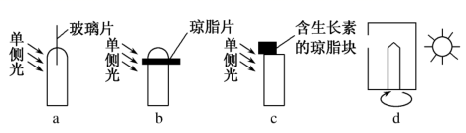
A．a、b向光弯曲生长，c背光弯曲生长
B．a直立生长，b、c向光弯曲生长
C．图d中如果固定植株，旋转纸盒，一段时间后，植株向左弯曲生长
D．图d中如果将纸盒和植株一起旋转，则植株向纸盒开口方向弯曲生长
【答案】D
17．下列有关生物种群和群落的说法，错误的是
A．预测野生北极驯鹿种群数量将减少的主要依据是其出生率＜死亡率
B．种群密度能反映种群在一定时期的数量，但仅据此还不能反映种群数量的变化趋势
C．物种组成是决定群落性质的重要因素，也是鉴别不同群落类型的基本特征
D．群落演替是群落组成向着一定方向，具有一定规律，随时间变化的有序过程
【答案】A
18．下列关于生态系统稳定性与生物多样性的叙述，正确的是
A．湿地具有较强的抵抗力稳定性和恢复力稳定性
B．生物多样性包括物种、种群、生态系统多样性
C．生物多样性的间接价值明显大于它的直接价值
D．建立自然保护区就是为了保护珍稀濒危动植物
【答案】C
19．下列关于种群密度调查方法的叙述错误的是：（ ）
A．样方法、标志重捕法、黑光灯诱捕法、血球计数板计数法都属于对种群密度进行估算的方法
B．采用样方法调查植物种群密度时，双子叶植物较单子叶植物更容易
C．种群密度的统计方法通常有“记名计算法”和“目测估计法”
D．在调查分布范围较小、个体较大的种群时，可采用逐个计数的方法
【答案】C
20．下图是一个草原生态系统的物质循环示意图（图中a-e代表过程），下列叙述错误的是
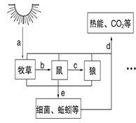
A．细菌、蚯蚓属于该生态系统的分解者
B．图中能量进入群落的途径主要是光合作用，还可能有化能合成作用
C．狼和兔能依据对方留下的气味去捕食或躲避猎捕，它们的种间数量保持相对稳定的调节属于正反馈调节
D．若该草原发生过火灾，若干年后长出小灌木丛，以至演替出森林，这种演替类型称为次生演替
【答案】C
21．森林生态系统能长期维持相对稳定状态的原因是（ ）
①生物多样性是自动调节能力的基础
②其恢复力稳定性要比农田生态系统高
③其抵抗力稳定性要比草原生态系统高
④有比较复杂的营养结构
⑤太阳能是维持生态系统正常运转的动力
⑥一种生物大量减少后，其位置可由同一营养级的多种生物取代
⑦能量可以随着季节的变化而产生波动
A．①③④⑤⑥ B．①②④⑤⑦
C．②③④⑥⑦ D．①③④⑤⑥⑦
【答案】D
22．植树造林是实现“绿水青山就是金山银山”的重要途径，下列相关叙述错误的是（ ）
A．植树造林是通过增加生产者，从而增加生态系统的营养级
B．果园生态系统可通过增加食物链，提高生态系统的稳定性
C．“绿水青山就是金山银山”体现了生物多样性的直接、间接价值
D．人类合理的开发和利用自然资源也是在对生物多样性进行保护
【答案】A
23．以下关于信息传递的说法，错误的是（ ）
A．利用信息传递可以来提高农产品或畜产品的产量，也可以对有害动物进行控制
B．对动物生长有调节作用的生长激素属于信息传递中的化学信息
C．在生态系统中，某些植物在长日照条件下才开花，说明信息传递有利于种群的繁衍
D．利用黑光灯诱捕法来调查昆虫的种群密度属于生态系统中信息传递的应用
【答案】B
24．自然界的资源和空间总是有限的，受到食物、空间的限制，种群的增长往往呈现出“S”型增长（如图所示）。下列说法正确的是（ ）
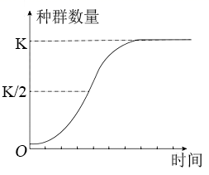
A．当种群所处的空间大小不变，则上述曲线中的K值就不会发生变化
B．在种群数量达到K值之前，其数量变化与“J”型增长曲线完全吻合
C．为保证资源的可持续发展，海洋鱼类捕捞后的数量应保持在K/2之前
D．通过封锁粮食﹑清除生活垃圾等方法，可以从根本上限制鼠害的增长
【答案】D
25．下图1为某池塘生态系统内碳循环示意图，图2是该系统内蛙种群的能量流动示意图。下列相关叙述不正确的是（ ）
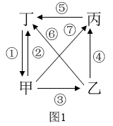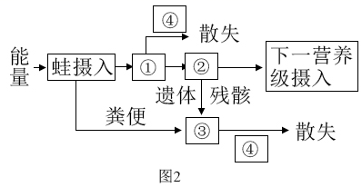
A．在图1中碳以有机物的形式进行传递的过程有③④⑦
B．在图2中蛙属于消费者，它能加快该系统的物质循环
C．在图1中甲、乙、丙、丁四种成分共同构成了该生态系统的结构
D．在图2中③所含的能量不全属于蛙的同化量，最终以热能散失
【答案】C
二、综合题
26．请仔细阅读下面的题目，回答下列问题：
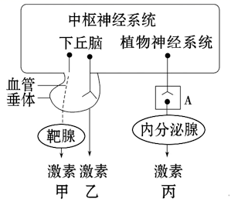
（1）若甲模式中，靶腺为甲状腺，则中枢神经系统通过下丘脑分泌________________激素到达垂体，调节垂体分泌相关激素，进而再影响和调节甲状腺的分泌，这种调节方式称为______________。
（2）血糖浓度升高，一方面可以直接刺激________，引起胰岛素分泌增加；另一方面也可以通过丙模式调节分泌量，兴奋在A处传递的主要特点是________。
（3）在血糖平衡调节中，肾上腺素和胰高血糖素的关系是________作用。
（4）在寒冷环境中，能通过丙模式促进甲状腺分泌甲状腺激素，其反射弧的感受器是__________________________，体温调节中枢是_______________________。
【答案】促甲状腺激素释放激素 神经--体液调节 胰岛B细胞 单向传递 协同 皮肤冷觉感受器 下丘脑体温调节中枢
27．植物激素是一类对植物生长发育有显著影响的微量有机物。甲图所示为同种植物不同器官对生长素（IAA）的反应，乙图所示为某兴趣小组探究“生长素类调节剂（NAA）促进扦插枝条生根的最适浓度”所进行的预实验结果。请据图回答。
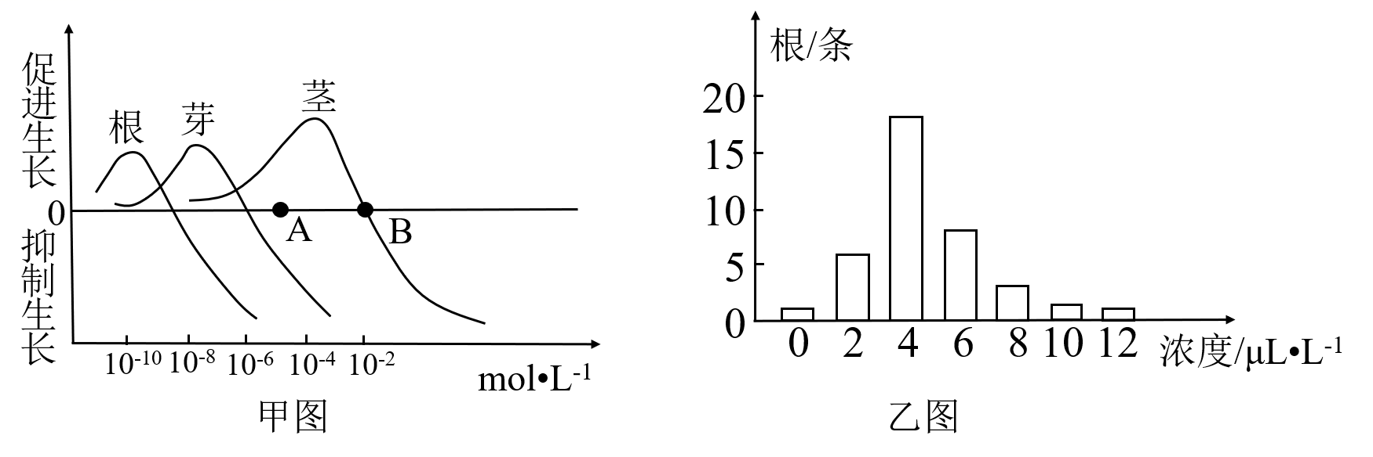
（1）激素调节只是植物生命活动调节的一部分，植物生长发育的过程在根本上是__________在一定时间和空间上程序性表达的结果。
（2）在用NAA处理插条生根时，如果NAA的浓度较低，适合采用______________法处理插条，最好是在遮阴和空气湿度___________（“高”或“低”）的地方进行，以保持NAA溶液的较低浓度。
（3）如乙图所示，浓度为__________μL/L的NAA对扦插枝条生根的促进效果最好，正式实验应在__________μL/L浓度范围内设计更小的浓度梯度，进一步确定最适浓度。
（4）浓度为8μL/L的NAA对生根具有________（填“抑制”或“促进”）作用。
（5）乙图实验中的自变量是________________，因变量是________________，同时要严格控制无关变量。
【答案】基因 浸泡 高 4 2~6 促进 NAA溶液的浓度 生根的数量（或长度）
28．某校研究性学习小组对某农田生态系统进行了调查分析，并绘出了如图所示的食物网。请据图回答：
（1）图中没表示出来的生态系统成分是________和_______________________。
（2）在这个生态系统的食物网中有___条食物链。蛇占有的营养级有____个，蜘蛛与青蛙的关系是_____________。
（3）该食物网中的所有生物中，属于该农业生态系统基石的是____________，此生态系统中各种生物的总和，在生态学上称为___________。
（4）研究小组的同学如果想对鼠这种活动能力强、活动范围大的动物进行种群密度调查，常采用________法。
【答案】分解者 非生物的物质和能量 5 3 竞争与捕食 农作物 生物群落 标志重捕
29．图甲为某湖泊生态系统的能量金字塔简图，其中Ⅰ、Ⅱ、Ⅲ、Ⅳ分别代表不同的营养级，m₁、m₂代表不同的能量形式。图乙为能量流经该生态系统第二营养级的变化示意图，其中a~g表示能量值的多少。请据图回答下列问题。
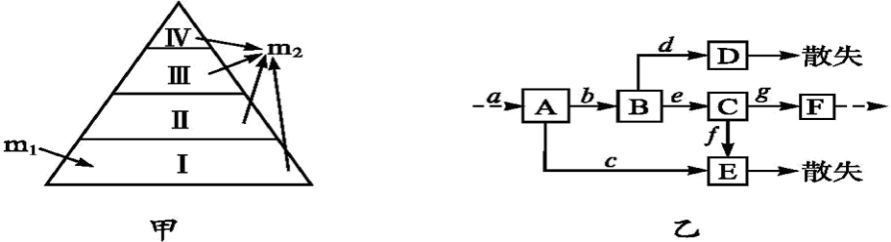
（1）生态系统的结构包括________________和________________ 。图甲中，m₁表示的能量形式为__________。
（2）图乙中，若A表示图甲中营养级Ⅱ所摄入的全部能量，则F表示______。
（3）若图甲中营养级Ⅰ、Ⅱ、Ⅲ各只有一种生物甲、乙、丙，构成的食物关系如下图。要使丙能量增加1kJ，则至少需要消耗甲的能量是___kJ。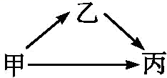
（4）一般来说，生态系统的功能包括物质循环和能量流动，此外还具有________等功能。
（5）当生态系统遭遇轻微污染时，仍然能够维持相对稳定的原因是该生态系统具有________能力。
（6）由于某种因素，生产者短时间内大量减少，但一段时间后又恢复到原来水平，生态系统具有这种能力的基础为____________。
（7）由森林到一片焦土，若干年后还可再形成新的森林，该过程属于____演替。
（8）调查森林中蒲公英的种群密度应用______。
【答案】生态系统的组成成分 营养结构（食物链和食物网） 太阳能 营养级Ⅲ所摄入的全部能量 5 信息传递 自我调节 （负）反馈调节 次生 样方法

